

REGLEMENT DE FONCTIONNEMENT
2026-2027

ELDOR’ADOS





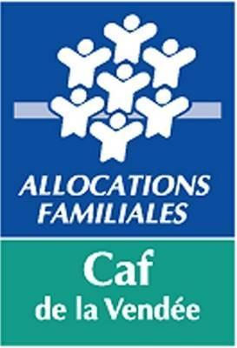

Le service jeunesse
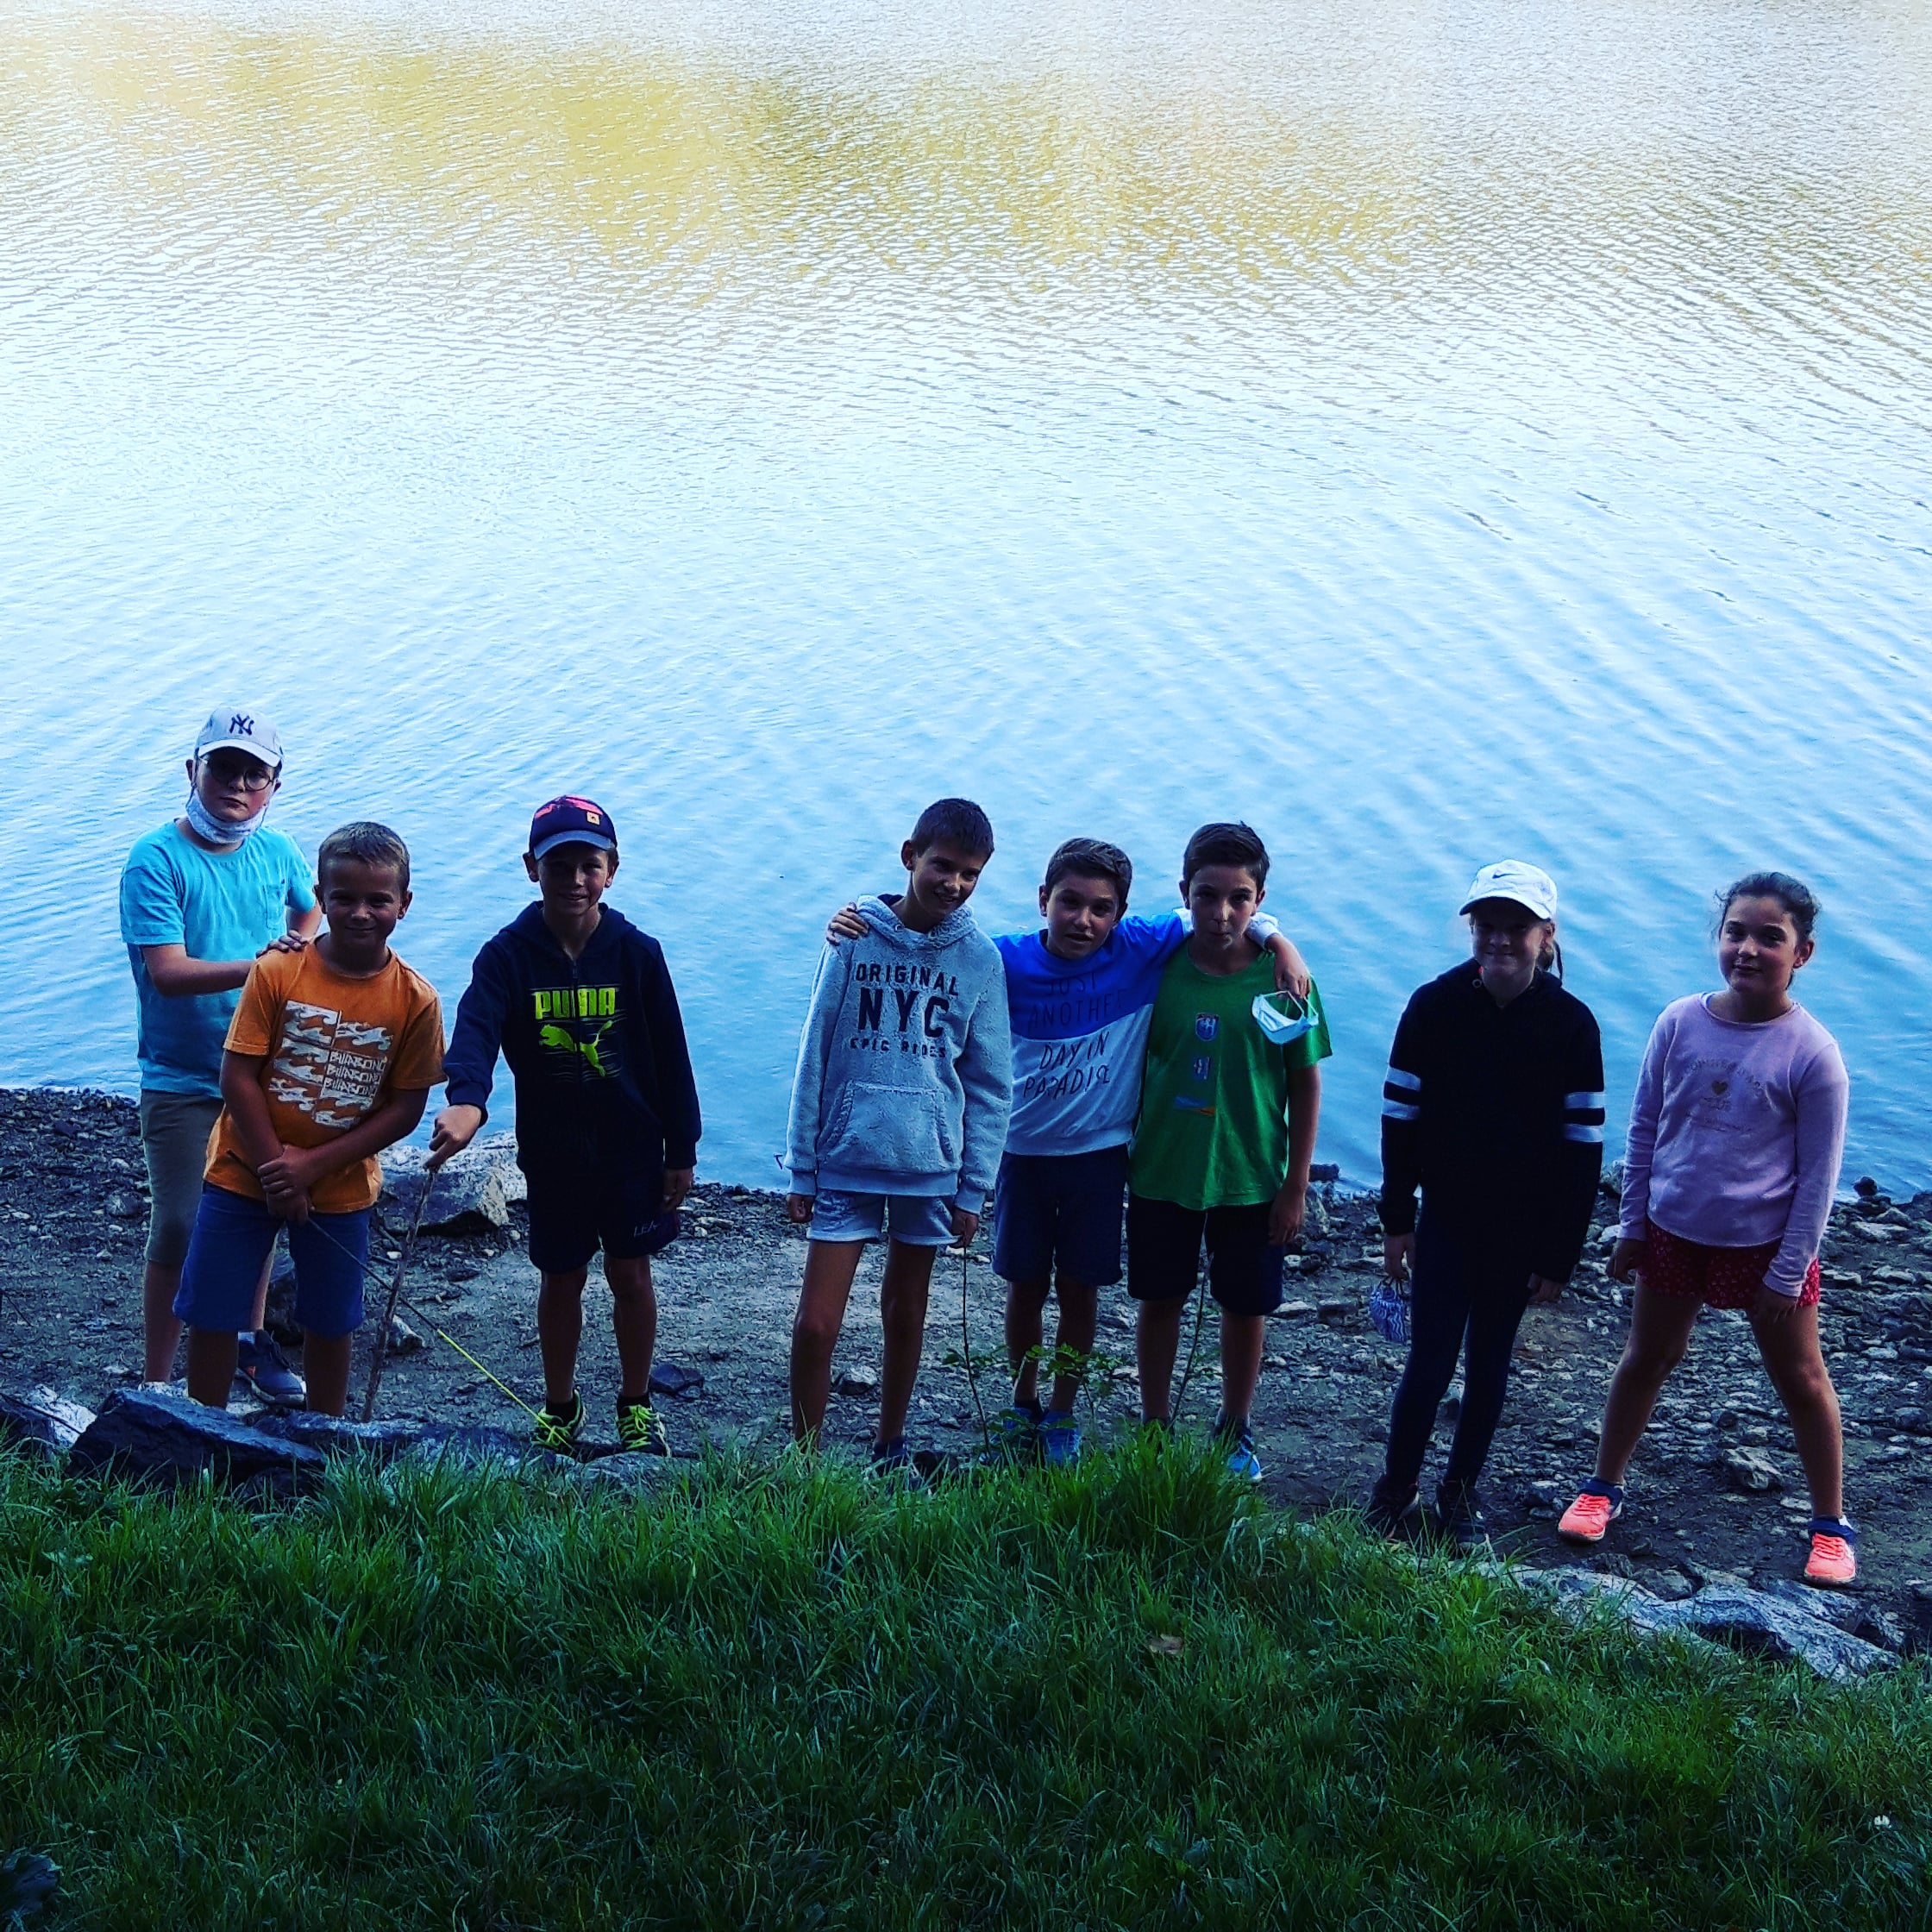
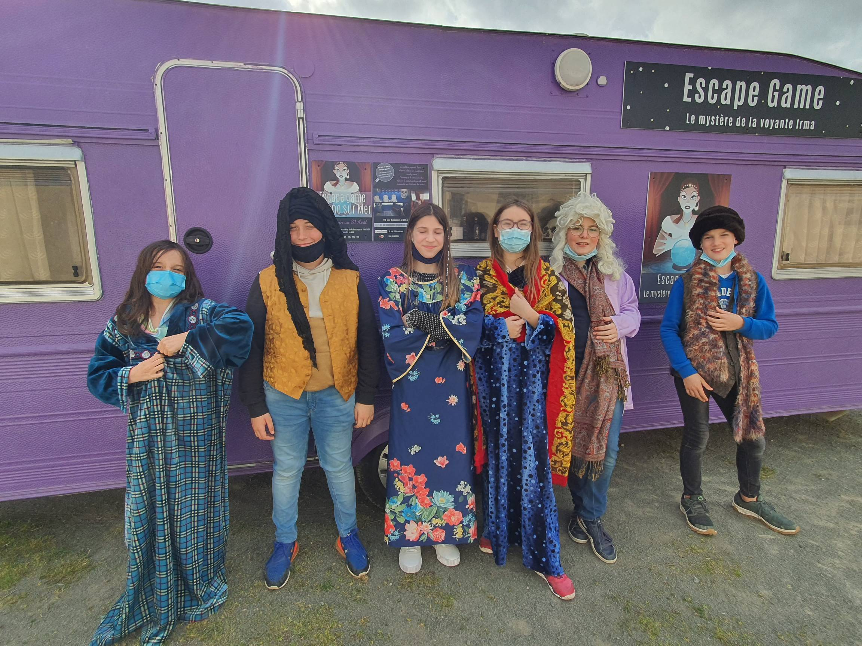
Le groupement de communes de Givrand et L’Aiguillon sur Vie est organisateur du service jeunesse.

Dans le cadre du Code des Marchés Publics, les services sont confiés, par délibération des Conseils Municipaux à un prestataire extérieur : « IFAC » Institut de Formation d’Animation et de Conseil.

La tarification appliquée aux familles reste sous la responsabilité des Conseils Municipaux (Givrand et L’Aiguillon sur Vie) qui décident des coûts des services et qui encaissent les recettes via le Trésor Public.

Les intentions éducatives

- L’intérêt de l’enfant, du jeune et du parent.
- L’ouverture à tous.
- L’accessibilité.
- L’attractivité et la vitalité du territoire.
- Des services en lien et de qualité.
- La co-construction, pilier de la cohérence et de l’innovation sociale de la politique éducative

Nos objectifs pédagogiques

Proposer une offre de loisirs permettant aux jeunes de se rencontrer et d’échanger autour d’une activité et/ou d’un lieu.

Permettre aux jeunes d’être acteur de ses temps libres en formulant des propositions, faisant des choix …

Favoriser l’épanouissement du jeune en lui proposant un cadre constant et sécurisant.

Offrir aux jeunes de la commune un lieu d’échange, d’écoute et de prévention.

Participer à la dynamique locale en s’impliquant dans les manifestations communales.
- Appuyer son action sur la découverte de son territoire en favorisant les projets s’appuyant sur les partenaires locaux.

Accompagner les projets des jeunes.

Mettre en avant le vivre ensemble dans le respect mutuel et la bienveillance.

Qu’est ce que l’Eldor’ados ?

L’Eldor’Ados est un service communal visant à développer la politique de la commune de Givrand et l’Aiguillon sur vie en faveur des jeunes.
L’Eldor’Ados est ouvert à l’ensemble des jeunes de plus de 10 ans (CM2).
Bien que, des temps d’animations restent en commun, des animations distinctes par tranches d’âge, CM2 et collégiens, sont proposées sur chacune des périodes de fonctionnement.
L’Eldor’Ados a pour vocation d’offrir aux jeunes des communes un lieu d’accueil, de loisirs, d’échanges, de rencontres, d’initiatives et de projets.
Les activités
Les Temps d’Accueil Libre (AL) - GRATUIT
Temps d’ouverture permettant aux jeunes de se retrouver autour de loisirs libres, de profiter du matériel à disposition dans le local, ou de participer aux activités proposées par l’animateur.
Ex : vidéo et jeux vidéo, baby-foot, billard …
L’accueil libre est également l’occasion de discussions, d’échanges et d’émergence de projets.

Les Activités de Proximité (AP)
Activités à caractère sportif, culturel, artistique ou ludique demandant une participation financière forfaitaire des familles pour contribuer aux coûts de l’activité proposée. Les soirées organisées dans un cadre festif sont également considérées comme activités de proximité.

Les sorties et animations spécifiques
Les sorties sont organisées à l’extérieur du territoire communal ; soit à la demande des jeunes ou sur proposition de l’équipe d’animation.
Les animations spécifiques sont des activités à caractère sportif, culturel ou artistique faisant appel à un intervenant particulier.

Les séjours
Des séjours sont proposés chaque année pendant la période d’été et organisés en concertation avec les jeunes.

Les projets
A l’initiative des jeunes ou d’un groupe de jeunes, l’équipe d’animation accompagne les projets des jeunes pour leurs permettre d’aboutir.

Fonctionnement
Horaires et périodes d’ouverture
Ouvertures périodes scolaires :
les mercredis matin de 09h00 à 12h30 (CM2 et collégiens)
les mercredis après-midi de 14h00 à 17h00 (CM2 et collégiens)
les samedis de 14h00 à 18h00 (uniquement collégiens et lycéens)
En fonction des activités proposées les samedis, ces horaires sont susceptibles d’être modifiés, ils seront alors stipulés sur les programmes d’animations.

Ouvertures vacances scolaires
Les jours et les horaires d’ouverture sont déterminés sur chacune des périodes en fonction des programmes d’animations proposés.
Des temps spécifiques collégiens/lycéens sont définis et précisés sur les programmes d’animation sur chacune des périodes de vacances. A défaut de mobilisation des jeunes collégiens/lycéens, certaines activités sont susceptibles d’être élargies aux CM2.

L’Eldor’Ados sera fermé 3 semaines au cours du mois d’août et une semaine à Noël.
Inscription au service
Les familles peuvent retirer et compléter un dossier d’inscription soit auprès de l’animatrice jeunesse (sur un jour d’ouverture de l’Eldor’Ados) ou en s’adressant à l’accueil de loisirs la Pom’D’Happy.

Le dossier d’inscription est constitué de :
- Feuille de renseignement
- Charte de vie
Aucun jeune ne sera accepté, si le dossier d’inscription n’est pas complété.

La directrice et la commune se réservent le droit de consulter votre quotient familial via mon compte partenaire.
Tout changement du quotient familial en cours d’année doit être signalé par les familles pour être corrigé par la directrice.
Réservation des activités
Par téléphone au 06 48 17 92 22 ou au 02 51 54 89 55
Par mail à eldorados@utno.ifac.asso.fr

Les activités sont limitées en place :
- 12 jeunes maximum pour les activités sur site
- 8 jeunes maximum pour les activités demandant l’utilisation d’un mini-bus
Pour certaines activités spécifiques, le nombre de place est précisé sur les programmes d’animations. La réservation est alors possible en fonction du nombre de jeunes déjà inscrits.
Les réservations aux activités de proximité doivent être effectuées au minimum 48 heures avant.
Sauf en cas de proposition d’animation durant les accueils libres, ces temps ne demandent pas de réservation au préalable.
Pour les mercredis : une réservation pourra être annulée, sans facturation, si la famille informe l’Eldor’ados au plus tard le samedi avant 12h00.

Pour les samedis : une réservation pourra être annulée, sans facturation, si la famille informe l’Eldor’ados au plus tard le mercredi avant 12h00.

Pour les sorties nécessitant le mini-bus : une réservation pourra être annulée au plus tard 7 jours avant la date de la sortie sans facturation.

Pour les vacances scolaires : une réservation pourra être annulée, sans facturation, si la famille informe l’Eldor’ados au plus tard 5 jours jusqu’à 9h00 avant le jour concerné.

Si l’Eldor’ados n’est pas prévenu de l’absence de l’enfant ou si le délai ci-dessus, n’est pas respecté, la famille se verra facturer la prestation réservée comme une « absence injustifiée ».

En cas d’absence pour raison médicale, la famille devra présenter un certificat médical ou une copie d’ordonnance avant la fin du mois de l’absence, la prestation ne sera alors, pas facturée.
En cas d’absence de l’enfant pour raison professionnelle du parent, un justificatif de l’employeur devra être présenté avant la fin du mois de l’absence pour que la prestation ne soit pas facturée.
Seuil d’ouverture

L’espace jeunes se réserve le droit d’annuler des animations si moins de 4 jeunes sont inscrits ou présents.
Les animateurs devront en avertir les familles au plus tard la veille de l’animation concernée.

Tarif des activités
Adhésion annuelle (année scolaire) = 15€00
Les accueils libres et navettes = gratuit après règlement de l’adhésion

Activités de proximité = activité sur site payante forfaitaire

0 à 500 | 501 à 700 | 701 à 900 | 901 à 1200 | 1201 à 1400 | 1401 et + | Hors commune
2€75 | 3€05 | 3€35 | 3€65 | 4€25 | 5€20 | 6€10

Les sorties ou activités spécifiques = tarifs précisés sur les programmes d’animations
Les séjours font l’objet d’une tarification spécifique

Tarification complémentaire

Un accueil est possible pour les jeunes avant 9h00 (dès 7h00) et après 17h00 (jusqu’à 19h00).
Les jeunes ont également la possibilité de prendre le repas le midi à la cantine avec les enfants qui fréquentent l’accueil de loisirs. La réservation du repas est à faire lors de la réservation de l’activité.

Ces services font l’objet d’une facturation complémentaire :

 | 0 à 500 | 501 à 700 | 701 à 900 | 901 à 1200 | 1201 à 1400 | + de 1401 | Hors commune
Repas | 4€57
Accueil  matin et soir  (heure) | 0€98 | 1€26 | 1€54 | 1€74 | 1€92 | 2€10 | 2€10
Paiement des activités

Les familles sont facturées des services consommés chaque fin de mois.

Les familles ont alors possibilité de régler les factures :
- par chèque bancaire (à l’ordre du trésor public), chèque vacances et chèque CESU.
- en espèces (attention de ne pas régler en espèces des montants trop importants)
- par prélèvement automatique : après avoir compléter la feuille d’autorisation et rendu votre RIB à la directrice jeunesse

Les règlements sont a effectué sous 30 jours à la réception de la facture soit :
- par courrier (à adresser à La Pom’D’Happy – 22, rue des Rousselotière – 85800 Givrand)
- sur l’un des points d’accueil à Givrand ou à l’Aiguillon sur Vie
- auprès de l’animateur de l’Eldor’Ados
Conditions d’admission
Le dossier d’inscription du jeune doit être complet.
Le jeune ne doit pas être malade. En cas de maladie contagieuse, les délais d’éviction sont à respecter.
Bien que le dialogue soit toujours privilégié, en cas de non-respect de la Charte de Vie, la famille est contactée, le jeune concerné peut être exclu sur une période ou ne plus être admis à fréquenter la structure.
Santé
En cas de maladie ou d’accident, les familles sont immédiatement prévenues. La responsable pourra prendre toutes mesures rendues nécessaires par rapport à l’état de santé de votre enfant.

Les régimes particuliers pour motifs médicaux ou culturels seront respectés et doivent être signalés dès l’inscription du jeune à défaut d’être sur la fiche sanitaire.
Equipe d’animation
L’encadrement est assuré par des personnes diplômées. Le nombre d’encadrants est défini en fonction du nombre de jeunes et des textes réglementaires en vigueur.
Responsabilité
La responsabilité du prestataire ne peut être engagée en dehors des horaires d’ouverture ou de navette précisés sur les programmes d’animations.
Aucun jeune ne peut être accueilli avant l’ouverture et après l’heure de fermeture des services.
Si un jeune est présent avant l’heure d’ouverture ou de navette affichée, il dépend de la seule responsabilité de ses parents ou des personnes exerçant l’autorité parentale.
Arrivée et départ du jeune
Une autorisation parentale (via la feuille de renseignements du dossier d’inscription) est obligatoire pour les jeunes qui partent seul de la structure.

- Les jeunes ayant une permission parentale écrite seront autorisés à partir avant les horaires indiqués sur les programmes lorsque l’activité le permet.
- Si un jeune arrive seul à l’espace jeune pour profiter de l’accueil libre, il peut repartir à l’heure qu’il souhaite peu importe son âge, pour les activités ne demandant pas d’inscription au préalable (accueil libre, certaines activités sur site …)

Les jeunes autorisés à repartir seuls avant les heures de fermeture ne sont plus sous la responsabilité du prestataire après le départ du jeune de l’activité ou du local.

Pour les activités ne demandant pas d’inscription au préalable, les jeunes ont la possibilité d’aller et venir librement. La responsabilité de la directrice ne peut être engagée que sur le temps de présence du jeune dans la structure.

En cas d’absence, le jeune n’étant pas pris en charge par les animateurs, la responsabilité du prestataire ne peut donc pas être engagée et aucun remboursement ne sera effectué.
Déplacement en autonomie
Certaines activités demandent de respecter des horaires (en particulier les sorties et les activités faisant appel à un prestataire extérieur), en cas de retard du jeune, l’animateur peut décider de partir sans attendre afin de ne pas pénaliser le reste du groupe. De plus, l’activité sera facturée aux familles.

Certaines activités demandent un déplacement des jeunes en autonomie (actions d’autofinancement, chasse aux trésors, rallye …)
Cela étant spécifié sur le programme d’animations, les familles donnent leur accord pour ce type de déplacement en inscrivant leur enfant à l’activité.

Les règles de sécurité sont énoncées systématiquement à l’ensemble des jeunes. Les jeunes restent sous la responsabilité du prestataire durant ces activités mais sa responsabilité ne peut être engagée en cas de non-respect des règles de sécurité.
Transport
Les jeunes sont sous la responsabilité du prestataire durant les trajets quel que soit le mode de transport collectif utilisé.
Navette (jeunes de l’Aiguillon sur vie)
Le point de rendez-vous (pour la navette ou le bus) est fixé systématiquement à l’accueil périscolaire de L’Aiguillon sur Vie, situé au restaurant scolaire, à la Florinière.

Les mercredis :
Les jeunes inscrits à la journée, peuvent utiliser le car mise en place pour l’accueil de loisirs. Départ à 9h00 le matin et retour à 17h00 le soir.

Les samedis et jours de vacances scolaires :
Les horaires sont déterminés en fonction de l’activité proposée. Ainsi, les horaires de navette seront indiqués sur chaque programme d’animations.

Droit à l’image
Les enfants et les familles seront régulièrement filmés ou pris en photographie dans le cadre des activités de l’accueil de loisirs.

Les images seront utilisées sur différents supports (papier, analogique ou numérique) au cours des bilans proposés aux familles, sur des plaquettes d’animations et sur des sites internet (sites de la mairie, de l’IFAC, Instragram et Facebook, Snapchat). Elles pourront également être exposées au sein des locaux de l’Eldor’ados.
Cette utilisation aura un caractère illimité dans le temps.
Une autorisation, sur la fiche d’inscription, devra être complétée par le (ou les) représentant(s) légal (aux) du jeune.
RGPD
Les informations recueillis sont nécessaires pour votre adhésion. Elles font l’objet d’un traitement information et sont destinées aux personnels de l’IFAC ou à la collectivité. En application de l’article 34 de la loi du 6 janvier 1978, vous bénéficiez d’un droit d’accès et de rectification aux informations qui vous concernent. Si vous souhaitez exercer ce droit vous concernant, veuillez-vous adressez à la directrice. Objets personnels
Les jeunes sont autorisés à apporter des jeux ou vidéos, CD … de chez eux.
Le port de bijoux ou objets de valeur se fait sous la responsabilité des parents.
Toutes responsabilités seront déclinées en cas de perte, vol ou dégradation d’objets appartenant au jeune.

La commune de Givrand se réserve le droit de modifier les dispositions de ce règlement si cela s’avère nécessaire, après en avoir informé l’ensemble des familles.
Toute l’information de l’ELDOR’ADOS sur :
www.ifac.asso.fr/givrand-aiguillon
et aussi sur


Renseignements et Inscriptions

VAVON Anne
L’Eldor’Ados
22 rue de la Rousselotière
85800 GIVRAND
02.51.54.89.55.
06.48.17.92.22.
eldorados@utno.ifac.asso.fr

Date et Signature de Monsieur Le Maire de Givrand: Date et Signature de Monsieur Le Maire de l’Aiguillon :

